**AKTUALISASI PENGUATAN PROFIL PELAJAR PANCASILA BERBASIS PENDIDIKAN KEWIRAUSAHAAN UNTUK MEMBENTUK KARAKTER MANDIRI DAN KREATIF ANAK USIA DINI**

**JOURNAL PEDAGOGY**

**Volume x, Nomor x, Bulan xxxx**

ISSN (Print): 1979-5351; ISSN (*Online*): 2723-1879

**Agustina Putri Reistanti1, Monita Nur Shabrina2, *Yenny Aulia Rachman3**

STAI Muhammadiyah Blora1, STAI Muhammadiyah Blora2, INISNU Temanggung3

[putrireista08@gmail.com](mailto:putrireista08@gmail.com), [monitashabrina@gmail.com,yennyrachman1990@gmail.com](mailto:monitashabrina@gmail.com,yennyrachman1990@gmail.com)

|  |  |
| --- | --- |
| **Article History**  Received : xx xx xxxx  Revised : xx xx xxxx  Accepted : xx xx xxxx  Published : xx xx xxxx | **Abstract:** Penelitian ini memiliki tujuan yakni mendeskripsikanPenguatan Profil Pelajar Pancasila Berbasis Pendidikan Kewirausahaan Untuk Membentuk Karakter Mandiri Dan Kreatif Anak Usia Dini. Jenis penelitian ini menggunakan penelitian kualitatif. Teknik analisis data dalam penelitiandeskriptif kualitatif yaitu dengan mencari, menyusun data dengan sistematis yang diperoleh diantaranya dari hasil wawancara, observasi, dan dokumentasi. Data yang diperoleh yakni sudut pandang dari subjek penelitian melalui wawancara tidak terstruktur yaitu wawancara yang menggunakan garis besar permasalahan, observasi non partisipan yaitu pengamatan yang tidak terlibat secara langsung, dan kemudian untuk memperkuat penelitian ini digunakan juga dokumentasi. Lokasi penelitian berada di TK Aisiyah Bustanul Athfal 1 Kauman, Blora. Penelitian yang bercirikan kualitatif yaitu tidak menggunakan istilah populasi, melainkan situasi sosial yang terdiri atas tiga elemen yaitu tempat, pelaku, dan aktivitas yang berinteraksi secara sinergis (Sugiyono, 2021). Kemudian yang menjadi informan dalam penelitian ini adalah guru di taman kanak-kanak yang berlokasi di TK Aisiyah Bustanul Athfal 1 Kauman, Blora. Hasil penelitian menunjukan Aktualisasi Projek Penguatan Profil Pelajar Pancasila yang telah dilaksanakan di TK ABA Kauman Blora dengan topik “Aku Cinta Indonesia” dapat sebagai sarana dalam pembentukan karakter. Projek penguatan profil Pancasila melalui tiga tahap yaitu tahap permulaan, tahap pengembangan, tahap penyimpulan. Progam Pengvenalan Profil Pelajar Pancasila yang telah dilaksanakan yakni pengenalan video pelatihgan membatik, praktik membatik, pengenalan barongan, menari Tari Padang Bulan, dan Gelar Karya.  **Keywords:** **Profil Pelajar Pancasila, Kurikulum Merdeka, Kewirausahaan.** |

**INTRODUCTION**

Indonesia merupakan negara yang selalu memperhatikan dan melakukan perubahan dalam bidang pendidikan. Hal ini dapat dilihat dari perkembangan kurikulum yang digunakan dari waktu ke waktu. Perkembangan zaman di era 4.0 pasti akan membawa manusia mengalami berbagai macam perubahan. Hal ini merupakan konsekuensi logis dari perjalanan hidup manusia yang selalu berubah dan berkembang menjadi lebih baik. Diharapkan dengan adanya perubahan kurikulum dunia pendidikan, Indonesia mampu menyeimbangkan dengan negara-negara maju. Pendidikan di Indonesia harus bermuara pada terwujudnya peserta didik yang mampu berpikir kritis, komprehensif, dan bangga dengan jati dirinya sebagai anak bangsa (Aryani & Rahayu, 2023).

Perubahan kurikulum ini menjadi tolak ukur bagi dunia pendidikan untuk memajukan dan menggali potensi bangsa sesuai dengan tujuan pendidikan nasional dan potensi daerah. Pembaharuan kurikulum ini harus dilakukan oleh jenjang pendidikan anak usia dini hingga tingkat universitas. Berawal dari implementasi kurikulum 2013 kini menjadi kurikulum Merdeka Belajar. Dalam buku panduan pengembangan proyek penguatan Profil Pelajar Pancasila yang diterbitkan oleh Standar Kurikulum dan Lembaga Pengkajian Pendidikan Kementerian Pendidikan dan Kebudayaan Republik Indonesia (2022), tema-tema proyek P5 dari jenjang PAUD hingga sederajat SMA/SMK telah dipetakan. Dalam memilih tema proyek P5, satuan pendidikan harus memperhatikan tingkat kesiapan satuan pendidikan, pendidik, dan peserta didik dalam melaksanakan proyek profil, serta isu atau topik yang sedang terjadi atau menjadi fokus pembahasan atau prioritas satuan pendidikan (Pelajar et al., 2024)

Kurikulum Merdeka adalah nama baru dari kurikulum prototipe. Penerapan Kurikulum Merdeka (IKM) menekankan pada pembelajaran yang nyaman, mandiri, aktif, berkarakter, bermakna, mandiri dan lain-lain. Guru memiliki kebebasan untuk menentukan perangkat ajar yang disesuaikan dengan kebutuhan dan minat belajar siswa. Dalam kurikulum merdeka, terdapat tiga struktur aplikasi pembelajaran, salah satunya adalah proyek penguatan Profil Pelajar Pancasila. Membumikan nilai-nilai luhur profil pelajar Pancasila anak usia dini menjadi tantangan tersendiri (Rasmini, 2023)

Based on Ministry of Education, Culture, Research, and Technology no. 371 of 2021, the Sekolah Penggerak Program is a catalyst for achieving the vision of Indonesian education, with one of its objectives being to guarantee equal access to high-quality education through a program to build the skills of school principals who can guide educational units in achieving high standards of learning [8] [9]. This refers to educational institutions that place a strong emphasis on achieving the Profil Pelajar Pancasila (Pancasila Student Profile), which starts with having good human resources, especially to principals and teachers. Since teacher creativity is the most essential factor in learning, one of the Ministry of Education, Culture, Research, and Technology concerns in creating a Merdeka Curriculum that eventually launched Sekolah Penggerak Program (Fatimah et al., 2024)

Profil Pelajaran Pancasila dirancang untuk menjawab pertanyaan besar kompetensi apa saja yang dihasilkan oleh sistem pendidikan kita. Penguatan Profil Pelajar Pancasila berfokus pada penanaman karakter individu dan kompetensi dalam kehidupan sehari-hari yang ditanamkan pada pelajar melalui pembelajaran intrakurikuler, kegiatan kokurikuler dan ekstrakurikuler, yang ketiganya disatukan ke dalam budaya sekolah (Widyastuti, 2022)

Program Belajar Mandiri-Bermain Mandiri merupakan bentuk proses pembelajaran pada jenjang Pendidikan Anak Usia Dini (PAUD) yang didasarkan pada Kemendikbud No. 371 Tahun 2021 tentang Program Sekolah Mengemudi. Peraturan ini menjelaskan bahwa proses bermain dan belajar di tingkat PAUD dilakukan sebagai upaya memaksimalkan potensi dan pengembangan dengan memperkenalkan dan mengeksplorasi lingkungan secara langsung. Nadiem mengatakan bahwa Merdeka Belajar merupakan konsep yang diciptakan agar pelajar dapat menggali minat dan bakatnya masing-masing (Widihastutik & Waliyati, 2023)

Profil Pelajar Pancasila dalam pendidikan di Indonesia digambarkan ke dalam enam dimensi sebagai berikut: (1) iman, bertakwa kepada Tuhan Yang Maha Esa dan berakhlak mulia; (2) mandiri; (3) bekerja sama; (4) keragaman global; (5) penalaran kritis; dan (6) kreatif. Profil Pelajar Pancasila dapat digunakan sebagai pedoman bagi seluruh pemangku kepentingan, terutama guru dan siswa, dalam melaksanakan proses pembelajaran (Sulistyati et al., 2021)

Profil Pelajar Pancasila dan Capaian Pembelajaran berkaitan erat. Misalnya, mempelajari nilai-nilai dan etika agama berkaitan dengan dimensi iman dan bertakwa kepada Tuhan Yang Maha Esa. Rencana pembelajaran yang dirancang oleh guru harus memotivasi anak untuk mengenal agamanya, beribadah menurut agamanya, berperilaku sopan, dan menunjukkan toleransi kepada orang yang beragama lain.

Untuk mewujudkan dimensi profil pelajar yang mandiri, global, dan kooperatif, guru dapat berkembang melalui desain pembelajaran sehingga anak dapat mengetahui jati diri, budaya, dan mengetahui apa itu Pancasila. Anak-anak memiliki kesadaran akan diri mereka sendiri dan lingkungan mereka, dirangsang motorik, dan memahami bagaimana menjalani hidup sehat. Selain itu, anak juga dapat bersosialisasi, mengembangkan emosi yang sehat, dan memiliki motivasi untuk terus mengembangkan diri, serta dapat menjalin komunikasi dengan lingkungannya (CP Jati Diri)(Sulistyati et al., 2021)

Proyek Penguatan Profil Pelajar Pancasila merupakan salah satu bagian dari struktur Kurikulum Mandiri. Sekolah yang memilih untuk menerapkan Kurikulum Merdeka wajib melaksanakan Proyek Penguatan Profil Pelajar Pancasila. Hal tersebut melalui pembelajaran mengamati isu dan permasalahan di lingkungan sekitar pelajardan pelajardiajak untuk mencari solusi atas permasalahan tersebut (Safitri, 2022)

Dalam melaksanakan Proyek Penguatan Profil Pelajar Pancasila, guru menggunakan Project based Learning. Project-based Learning adalah pendekatan pembelajaran berdasarkan prinsip-prinsip kontruktivisme, pemecahan masalah, penelitian inkuiri, dan studi terpadu (Nisfa et al., 2022). Tahap awal dari model pembelajaran berbasis Proyek adalah pengumpulan informasi, yaitu berupa ide dan pertanyaan pemicu untuk anak yang disesuaikan dengan topik yang telah disepakati kemudian dikembangkan menjadi kegiatan bermain dan eksplorasi.

Saat belajar pembelajaran berbasis proyek Anak ini dapat mengembangkan proyek baik secara individu maupun kelompok untuk menghasilkan suatu produk. Pendekatan proyek ini harus memiliki topik atau tema yang konkret, sederhana, relevan dengan pengalaman dan lingkungan anak, menarik, dan berpotensi merangsang berbagai bidang perkembangan (Dyahningtyas & Muthmainah, 2023).

Pada dasarnya, proyek P5 dengan menggunakan metode pembelajaran berbasis proyek akan sangat menyenangkan jika dikaitkan dengan pengenalan kewirausahaan pada anak usia dini. Tidak hanya memperkenalkan konsep kewirausahaan dan mengajarkan keterampilan kewirausahaan dasar, tetapi lebih menekankan pada menanamkan sikap atau karakter positif terhadap kewirausahaan sejak dini.

Sebagai hasil penelitian (Fatah & Zumrotun, 2023) bahwa pelaksanaan proyek P5 dengan tema kewirausahaan dapat mengembangkan kemampuan mengatur waktu, berpikir mandiri, dan mengambil inisiatif sehingga dapat meningkatkan kemandirian belajar siswa. Sehingga proyek P5 dengan tema kewirausahaan merupakan sarana yang efektif untuk memfasilitasi pembelajaran pelajar menjadi pelaku usaha di lingkungan kecil, mengasah jiwa kewirausahaan sejak dini, mengajarkan kejujuran, kreativitas, kerjasama dan tanggung jawab serta semangat pantang menyerah dalam berwirausaha (Pelajar et al., 2024).

Berdasarkan observasi yang telah dilakukan di TK Aisyiyah 1 1 Kauman Blora, sekolah telah menerapkan Kurikulum Merdeka Belajar dengan menghubungkan hasil belajar dengan Profil Pelajar Pancasila. Pelaksanaan pembelajaran belum begitu terlihat dengan memasukkan nilai-nilai kewirausahaan yang dapat digunakan sebagai penanaman karakter anak. Bentuk aktualisasi kegiatan puncak P5 yang dilakukan TK Aisyiyah 1 Kauman Blora adalah judul karya dan pentas seni. Berdasarkan latar belakang di atas, tujuan penelitian ini adalah untuk mendeskripsikan Penguatan Profil Pelajar Pancasila Berbasis Pendidikan Kewirausahaan untuk membentuk karakter mandiri dan kreatif pada anak usia dini.Berdasarkan observasi yang telah dilakukan di TK Aisyiyah 1 Kauman Blora, sekolah tersebut sudah melaksanakan Kurikulum Merdeka Belajar dengan mengaitkan antara capaian pembelajaran dengan profil pelajar pancasila. Pelaksanaan pembelajaran belum begitu terlihat dengan memasukan nilai-nilai kewirausahan yang bisa dijadikan penanaman karakter anak. Bentuk aktualisasi dari kegiatan puncak P5 yang dilakukan oleh TK Aisyiyah 1 Kauman Blora yakni gelar karya dan pentas seni. Berdasarkan latar belakang di atas tujuan dari penelitian ini yakni mendeskripsikanPenguatan Profil Pelajar Pancasila Berbasis Pendidikan Kewirausahaan Untuk Membentuk Karakter Mandiri Dan Kreatif Anak Usia Dini.

**METHODS**

Penelitian ini menggunakan metode deskriptif kualitatif. Teknik analisis data dalam penelitiandeskriptif kualitatif yaitu dengan mencari, menyusun data dengan sistematis yang diperoleh diantaranya dari hasil wawancara, observasi, dan dokumentasi (Sugiyono, 2021). Data yang diperoleh yakni sudut pandang dari subjek penelitian melalui wawancara tidak terstruktur yaitu wawancara yang menggunakan garis besar permasalahan, observasi non partisipan yaitu pengamatan yang tidak terlibat secara langsung, dan kemudian untuk memperkuat penelitian ini digunakan juga dokumentasi (I. Setiawan et al., 2023).

Lokasi penelitian berada di TK Aisiyah Bustanul Athfal 1 Kauman, Blora. Penelitian yang bercirikan kualitatif yaitu tidak menggunakan istilah populasi, melainkan situasi sosial yang terdiri atas tiga elemen yaitu tempat, pelaku, dan aktivitas yang berinteraksi secara sinergis (Sugiyono, 2021). Kemudian yang menjadi informan dalam penelitian ini adalah guru di taman kanak-kanak yang berlokasi di TK Aisiyah Bustanul Athfal 1 Kauman, Blora.

Tahap analisis data dalam penelitian deskriptif kualitatif secara umum dimulai sejak pengumpulan data dilanjutkan beberapa tahap yaitu reduksi data, yang diartikan sebagai proses pemilihan, pemusatan perhatian pada penyederhanaan, pengabstrakan, dan transformasi data kasar yang muncul. Proses selanjutnya yaitu penyajian data yang dilakukan dengan menggunakan bentuk teks naratif. Terakhir, dilakukan penarikan kesimpulan serta verifikasi (Sugiyono, 2021).

Analisis data dalam penelitian ini dilakukan setelah data-data diperoleh melalui teknik wawancara dan observasi. Kemudian data-data yang sudah didapat dianalisis secara saling berhubungan untuk mendapatkan dugaan sementara (hipotesis), yang dipakai sebagai dasar untuk mengumpulkan data, lalu dilakukan konfirmasi kepada informan secara terus menerus sebagai triangulasi. Data primer dan data sekunder yaitu berupa hasil wawancara, observasi, dan foto. Melalui langkah-langkah yang sudah diterapkan akan diberikan gambaran hasil dari jawaban atas pertanyaan yang diajukan ke informan pada wawancara. Kemudian, disusun menjadi laporan hasil penelitian dalam bentuk deskriptif (R. B. Setiawan et al., 2023)

**FINDINGS AND DISCUSSION**

Penelitian ini menunjukkan bahwa TK Aisyiyah 1 Kauman Blora telah memulai proyek penguatan profil pelajar Pancasila. Tema besar Aku Cinta Indonesia berkembang menjadi proyek pengenalan Barongan, Pengenalan Batik Blora, dan Tari Nusantara. Pengenalan Batik Blora, Barongan akan berkelanjutan sampai Tari Kreasi Indonesia salah satunya Tari Pandang Bulan sebagai manifestasi terhadap seni dan budaya daerah.

Seni dan budaya daerah adalah warisan dari para pendahulu kita dan juga merupakan identitas atau ciri khas dari suatu daerah. Seni dan budaya daerah itu sendiri merupakan kekayaan bangsa yang merupakan kekuatan dan menjadi akar budaya nasional. Seperti yang disampaikan oleh Ki Hajar Dewantara dalam buku II Kebudayaan (hlm. 90), “Kebudayaan nasional kita adalah segala puncak- puncak dan sari-sari kebudayaan daerah di seluruh kepulauan Indonesia, yang lama maupun yang baru yang berjiwa nasional.”

Program pengenalan Batik Blora, Barongan, dan Tarian Kreasi Nusantara bertepatan dengan Hari Batik Nasional. Tujuan dari Program Hari Batik Nasional adalah untuk meningkatkan karakter dan kemampuan anak dalam enam dimensi dari Profil Pelajar Pancasila. Berikut adalah daftar kegiatan yang dilakukannya.

**Tahap Permulaan/ pengenalan:**

**Bagaimana Peringatan Hari Batik Nasional di Sekolahku?**

Hari pertama waktu pelaksanaan selama 120 menit dengan alat dan bahan adalah video tentang Pembuatan Batik. Sehari sebelumnya guru memberi tahu anak didik untuk kegiatan hari ini dengan topik Peringatan Hari Batik Nasional. Anak-anak dipersilahkan untuk menonton video cara membuat batik. Setelah anak-anak selesai menonton video, guru mengajak anak-anak untuk berpendapat, menggunakan pertanyaan pemantik antara lain: Apa yang kamu ketahui tentang Batik?; Ada kegiatan apa saja dalam pembuatan batik?; Mengapa kita harus suka memakai batik?; dan Bagaimana cara memperingati Memperingati Hari Batik Nasional? Berdasarkan elaborasi saat berpendapat, guru dapat menyampaikan mengapa kita harus memperingati Hari Batik Nasional. Selain itu, peran guru dapat menekankan pada melaksanakan hak dan kewajiban sebagai warga negara Indonesia untuk melestarikan budaya.

Berdasarkan kegiatan menonton video, guru bisa mengajak anak untuk berdiskusi tentang rencana projek peringatan Hari Batik Nasional. Guru memberikan kesempatan pada anak untuk menentukan sendiri kegiatan apa saja yang ingin dilakukan untuk memperingati Hari Batik Nasional. Kegiatan TK Aisyiyah 1 Kauman Blora memakai busana Batik, peragaan busana, dan pelatihan membatik.

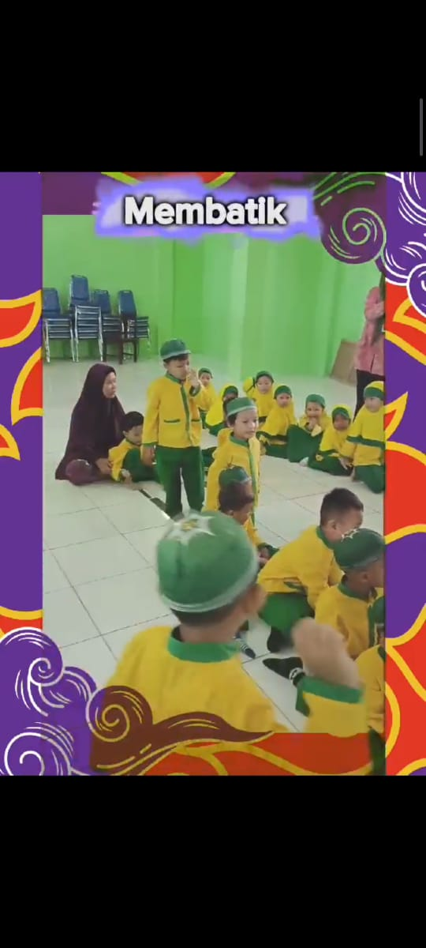

**Gambar 1 Menonton Bersama Pelatihan Membatik**

Gambar 1 merupakan kegiatan anak menonton video tentang melatih membuat batik dengan tujuan membentuk karakter peserta didik pada dimensi bergotong-royong. Elemen kolaborasi dengan subelemen komunikasi untuk mencapai tujuan bersama mewujudkan capaian akhir fase fondasi yaitu menyimak sederhana dan mengungkapkannya dalam bahasa lisan.

**Tahap Pengembangan: Kreasi pola batik?**

Hari kedua waktu pelaksanaan 120 menit dengan alat dan bahan yang digunakan video tentang membatik, dengan alat dan bahan untuk membatik. Dalam kegiatan membatik anak diajak untuk membuat projek membatik. Anak-anak dikenalkan alat dan bahan untuk membatik seperti kain mori untuk media melukis batik, pensil untuk membuat pola kain mori, zat pewarna untuk mewarnaik, malam, canting, wajan, dan kompor. Kegiatan pelatihan membatik ini anak-anak menggunakan canting dengan dibimbing oleh pembatik asli Blora dalam rangka pengenalan Batik Blora untuk menyemarakkan Hari Batik Nasional.

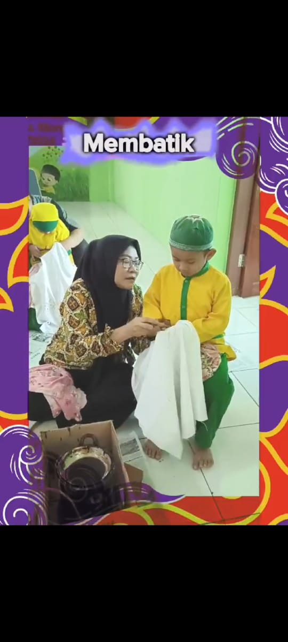

**Gambar 2 Membuat Pola Batik**

Gambar 2 merupakan kegiatan anak berkreasi membuat pola batik dengan tujuan membentuk dimensi untuk mewujudkan capaian akhir fase fondasi yakni dimensi kreatif elemen menghasilkan karya dan tindakan yang orisinal sub elemen mengeksplorasi dan mengekspresikan pikiran dan/atau perasaannya dalam bentuk karya dan/atau tindakan sederhana serta mengapresiasi karya dan tindakan.

**Tahap Pengembangan: Aku Cinta Busana Batik.**

**Hari Ketiga**

Waktu pelaksanaan 60 menit. Kegiatan awal yang dilakuakn anak-anak yakni sebagai bentuk cinta dengan batik anak-anak dari rumah memakai busana batik Guru mengarahkan untuk anak memperagakan busana batik yang dikenakan satu persatu. Anak anak terlihat antusias melaksanakan kegiatan ini.

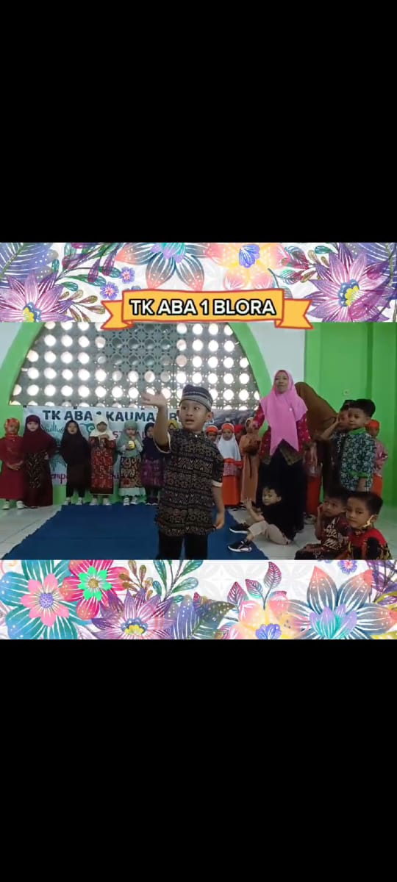

**Gambar 3 Peragaan Busana Batik**

Gambar 3 merupakan peragaan busana batik sebagai wujud aku cinta batik Indonesia. Dimensi ini akan berkembang mulai dari bagaimana setiap individu memperkuat dan mencintai budaya daerahnya masing-masing. Anak-anak perlu mengenal dan mempelajari seni budaya mereka masing-masing agar mereka bangga menjadi anak Indonesia dan keberadaan seni budaya tersebut tetap lestari.

**Tahap Pengembangan: Apa itu Barongan? Hari Keempat**

Waktu pelaksanaan 120 menit. Pada kegiatan ini anak diajak untuk membuat projek budaya Blora yaitu Barongan. Kegiatan ini diawali dengan menggali pengetahuan anak-anak tentang seni Barongan Blora, mengaplikasikan pengetahuan yang sudah didapat ke dalam bentuk visul-verbal-gerak, puncak kegiatan yaitu mengikuti pawai budaya dengan menampilkan barongan dan karakter lainnya. Karakter atau tokoh dalam barongan salah satunya “Bujangganon”. Anak-anak dikenalkan dengan pecut dan bujangganong.

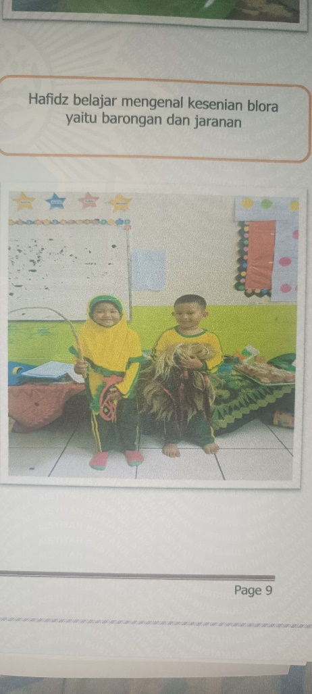

**Gambar 4 Mengenal Barongan**

Gambar 4 merupakan pengenalan Barongan. Dimensi ini akan berkembang mulai dari bagaimana setiap individu memperkuat dan mencintai budaya daerahnya masing-masing. Dengan kuatnya akar budaya di dalam masyarakat, bangsa Indonesia tidak akan kehilangan jati diri dan identitasnya untuk menjadi bangsa yang berdaulat sejajar dengan bangsa-bangsa lain di dunia. Anak-anak perlu mengenal dan mempelajari seni budaya mereka masing-masing agar mereka bangga menjadi anak Indonesia dan keberadaan seni budaya tersebut tetap lestari.

**Tahap Pengembangan: Tari Padang Bulan**

Pada hari kelima waktu pelaksanaan 120 menit. Kegiatan awal anak-anak diputarkan video Tari Padang Bulan kemudian anak-anak menirukan. Kegiatan menirukan ini diluangi sehingga anak-anak hafal dengan gerakannya. Puncak kegiatan ini akan ditampilkan dalam program Gelar Karyaku.

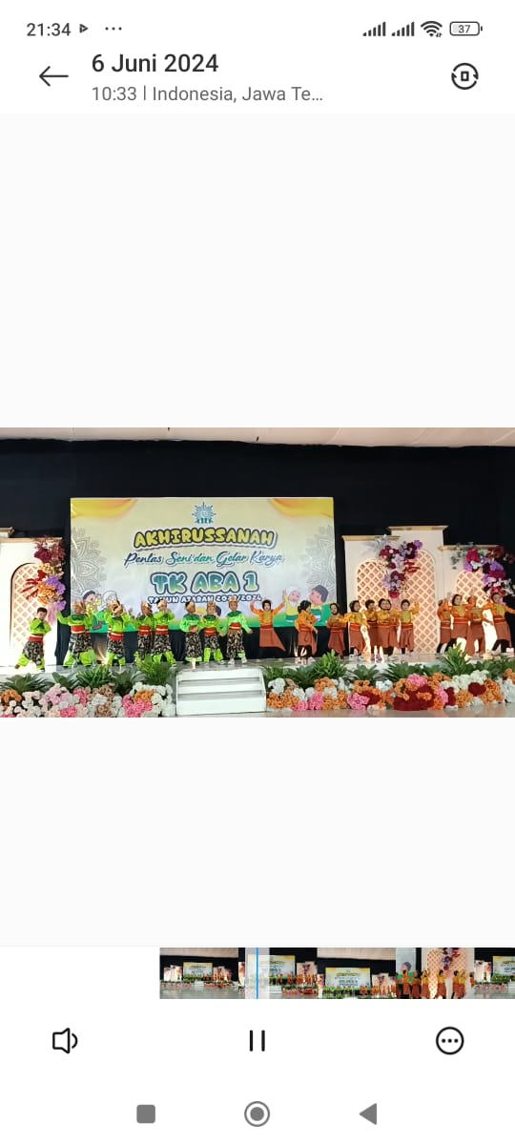

**Gambar 5 Tari Pandang Bulan**

**Tahap Kesimpulan: Gelar Karyaku**

**Hari Keenam**

Waktu pelaksanaan 120 menit dengan alat dan bahan yang digunakan Hasil karya anak, kostum untuk tari padang bulan, sound system, Kegiatan Pembelajaran pada hari keenam ini anak melakukan gelar karya dengan kegitan pentas seni Tari Padang Bulan dengan menggunakan pakaian adat, pameran hasil karya anak sebagai bagian dari pendidikan kewirausahan anak untuk menciptakan mandiri dan kreatif.

Tahapan kegiatan merupakan puncak dari kegiatan projek penguatan profil pelajar Pancasila dengan topik Aku Cinta Budaya. Anak melakukan pentas Tari Padang Bulan dengan memakai pakaian adat agar mengenali dan mencintai budaya-budaya yang berbeda-beda di Indonesia.

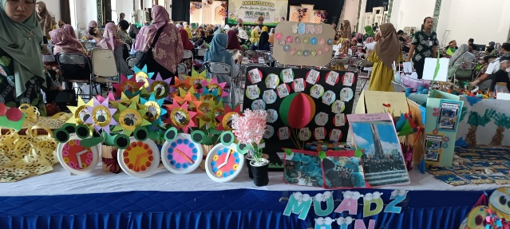

**Gambar 6 Gelar Karya**

Gambar 6 menunjukan kemapuan profil beriman, bertaqwa kepada Tuhan yang Maha Esa dengan melafadzkan doa sebelum tampil menari selain itu anak-anak menunjukan kemandirian, krativitas, dan gotong royong saat tampil menari bersama teman-teman.

**Pembahasan**

Pelaksanaan Projek Profil Pelajar Pancasila ini diharapkan dapat mendorong terciptanya sistem pendidikan berbasis budaya dan keunggulan lokal serta terintegrasi dengan kemajuan ilmu pengetahuan. Dengan demikian, akan lahir anak-anak yang mandiri, memiliki cakrawala luas, siap menghadapi perubahan zaman, serta tidak tercerabut dari akar budaya dan masyarakatnya (Sulistyati et al., 2021)

Aktualisasi Projek Penguatan Profil Pelajar Pancasila yang telah dilaksanakan di TK ABA Kauman Blora dengan topik “Aku Cinta Indonesia” dapat sebagai sarana dalam pembentukan karakter. Projek penguatan profil Pancasila melalui tiga tahap yaitu tahap permulaan, tahap pengembangan, tahap penyimpulan. Projek penguatan profil pelajar Pancasila yang telah diimplementasikan di TK Aisyiyah 1 Kauman Blora dapat mewujudkan pembentukan karakter peserta didik di semua dimensi antara lain dimensi beriman bertaqwa kepada Tuhan Yang Maha Esa, berkebhinekaan global, gotong royong, mandiri, bernalar kritis, dan Kreatif. Keenam dimensi tersebut saling berkaitan tidak dapat dipisahkan.

Tujuan menstimulasi nilai cinta Indonesia dicapai dengan penanaman dimensi Pancasila melalui proyek-proyek yang berprofil Pancasila pada masa awal masa pelajar melalui berbagai kegiatan proyek berdasarkan tema. Penanaman nilai-nilai Pancasila pada anak usia dini dengan mengusung konsep merdeka belajar perlu diimplementasikan secara holistik dan terintegrasi dengan berbagai pihak (Ningrum et al., 2023).

**CONCLUSION**

Aktualisasi Projek Penguatan Profil Pelajar Pancasila yang telah dilaksanakan di TK ABA Kauman Blora dengan topik “Aku Cinta Indonesia” dapat sebagai sarana dalam pembentukan karakter. Projek penguatan profil Pancasila melalui tiga tahap yaitu tahap permulaan, tahap pengembangan, tahap penyimpulan. Progam Pengvenalan Profil Pelajar Pancasila yang telah dilaksanakan yakni pengenalan video pelatihgan membatik, praktik membatik, pengenalan barongan, menari Tari Padang Bulan, dan Gelar Karya.

**REFERENCES**

Aryani, N., & Rahayu, S. (2023). Kearifan Lokal dalam Pembelajaran PAUD untuk Memfasilitasi Profil Pelajar Pancasila. *Early Childhood:Jurnal Pendidikan*, *7*(1), 50–60.

Fatimah, H., Fitriani, S., & Priyono, D. (2024). Sekolah Penggerak Program: A comparative case study in Indonesia’s elementary school context. *Journal of Education and Learning (EduLearn)*, *18*(3), 943–953. https://doi.org/10.11591/edulearn.v18i3.21206

Ningrum, M. A., Hasibuan, R., Mas’udah, M., & Fitri, R. (2023). PAUD Holistik Integratif Berdimensi Profil Pelajar Pancasila. *Jurnal Obsesi : Jurnal Pendidikan Anak Usia Dini*, *7*(1), 563–574. https://doi.org/10.31004/obsesi.v7i1.3730

Pelajar, P., Pancasila, P., & Sekolah, S. (2024). *1 2 3 4*. *9*(1), 136–142.

Rasmini, N. W. (2023). STEM : Pembelajaran Saintifik Berbasis Kearifan Lokal Tri Ramana terhadap Capaian Profil Pelajar Pancasila Anak Usia Dini. *Jurnal Obsesi : Jurnal Pendidikan Anak Usia Dini*, *7*(5), 5719–5732. https://doi.org/10.31004/obsesi.v7i5.5283

Safitri, H. D. A. (2022). Strategi Implementasi Pendidikan Profil Pelajar Pancasila Pada Jenjang PAUD (Studi Kasus di KB Tunas Bangsa). *Seminar Nasional Manajemen Strategik Pengembangan Profil Pelajar Pancasila Pada Pendidikan Anak Usia Dini (PAUD) Dan Pendidikan Dasar (DIKDAS)*.

Setiawan, I., Ariani, W., Inayah, N., Khaerul Razip, M., Alanggi, G., Hakim, M., & Artikel, R. (2023). Aktualisasi Project Profil Pelajar Pancasila pada Sekolah Penggerak. *Pendekar : Jurnal Pendidikan Berkarakter*, *6*(4), 286–291. http://journal.ummat.ac.id/index.php/pendekar

Setiawan, R. B., Sholeh, M., Nurrahman, A., & Nurfatmawati, L. (2023). Literasi Proyek Profil Pelajar Pancasila dalam Implementasi Kurikulum Merdeka pada Lembaga TK. *Jurnal Obsesi : Jurnal Pendidikan Anak Usia Dini*, *7*(6), 7030–7040. https://doi.org/10.31004/obsesi.v7i6.5435

Sulistyati, D. M., Wahyaningsih, S., & Wijania, I. W. (2021). Buku Panduan Guru Projek Penguatan Profil Pancasila Satuan PAUD. In *Buku Panduan Guru Projek Penguatan Profil Pelajar Pancasila*.

Widihastutik, H., & Waliyati, A. (2023). Implementasi proyek penguatan profil pelajar pancasila dalam pembentukan karakter peserta didik di TK ABA Ngoro-oro. *Jurnal Pendidikan Anak*, *12*(2), 130–139.

Widyastuti, A. (2022). Implementasi Proyek Penguatan Profil Pelajar Pancasila dalam Kurikulum Merdeka PAUD. *Referen*, *1*(2), 189–203. https://doi.org/10.22236/referen.v1i2.10504

Aryani, N., & Rahayu, S. (2023). Kearifan Lokal dalam Pembelajaran PAUD untuk Memfasilitasi Profil Pelajar Pancasila. *Early Childhood:Jurnal Pendidikan*, *7*(1), 50–60.

Fatimah, H., Fitriani, S., & Priyono, D. (2024). Sekolah Penggerak Program: A comparative case study in Indonesia’s elementary school context. *Journal of Education and Learning (EduLearn)*, *18*(3), 943–953. https://doi.org/10.11591/edulearn.v18i3.21206

Ningrum, M. A., Hasibuan, R., Mas’udah, M., & Fitri, R. (2023). PAUD Holistik Integratif Berdimensi Profil Pelajar Pancasila. *Jurnal Obsesi : Jurnal Pendidikan Anak Usia Dini*, *7*(1), 563–574. https://doi.org/10.31004/obsesi.v7i1.3730

Pelajar, P., Pancasila, P., & Sekolah, S. (2024). *1 2 3 4*. *9*(1), 136–142.

Rasmini, N. W. (2023). STEM : Pembelajaran Saintifik Berbasis Kearifan Lokal Tri Ramana terhadap Capaian Profil Pelajar Pancasila Anak Usia Dini. *Jurnal Obsesi : Jurnal Pendidikan Anak Usia Dini*, *7*(5), 5719–5732. https://doi.org/10.31004/obsesi.v7i5.5283

Safitri, H. D. A. (2022). Strategi Implementasi Pendidikan Profil Pelajar Pancasila Pada Jenjang PAUD (Studi Kasus di KB Tunas Bangsa). *Seminar Nasional Manajemen Strategik Pengembangan Profil Pelajar Pancasila Pada Pendidikan Anak Usia Dini (PAUD) Dan Pendidikan Dasar (DIKDAS)*.

Setiawan, I., Ariani, W., Inayah, N., Khaerul Razip, M., Alanggi, G., Hakim, M., & Artikel, R. (2023). Aktualisasi Project Profil Pelajar Pancasila pada Sekolah Penggerak. *Pendekar : Jurnal Pendidikan Berkarakter*, *6*(4), 286–291. http://journal.ummat.ac.id/index.php/pendekar

Setiawan, R. B., Sholeh, M., Nurrahman, A., & Nurfatmawati, L. (2023). Literasi Proyek Profil Pelajar Pancasila dalam Implementasi Kurikulum Merdeka pada Lembaga TK. *Jurnal Obsesi : Jurnal Pendidikan Anak Usia Dini*, *7*(6), 7030–7040. https://doi.org/10.31004/obsesi.v7i6.5435

Sulistyati, D. M., Wahyaningsih, S., & Wijania, I. W. (2021). Buku Panduan Guru Projek Penguatan Profil Pancasila Satuan PAUD. In *Buku Panduan Guru Projek Penguatan Profil Pelajar Pancasila*.

Widihastutik, H., & Waliyati, A. (2023). Implementasi proyek penguatan profil pelajar pancasila dalam pembentukan karakter peserta didik di TK ABA Ngoro-oro. *Jurnal Pendidikan Anak*, *12*(2), 130–139.

Widyastuti, A. (2022). Implementasi Proyek Penguatan Profil Pelajar Pancasila dalam Kurikulum Merdeka PAUD. *Referen*, *1*(2), 189–203. https://doi.org/10.22236/referen.v1i2.10504